附件2
路线图、乘车方式
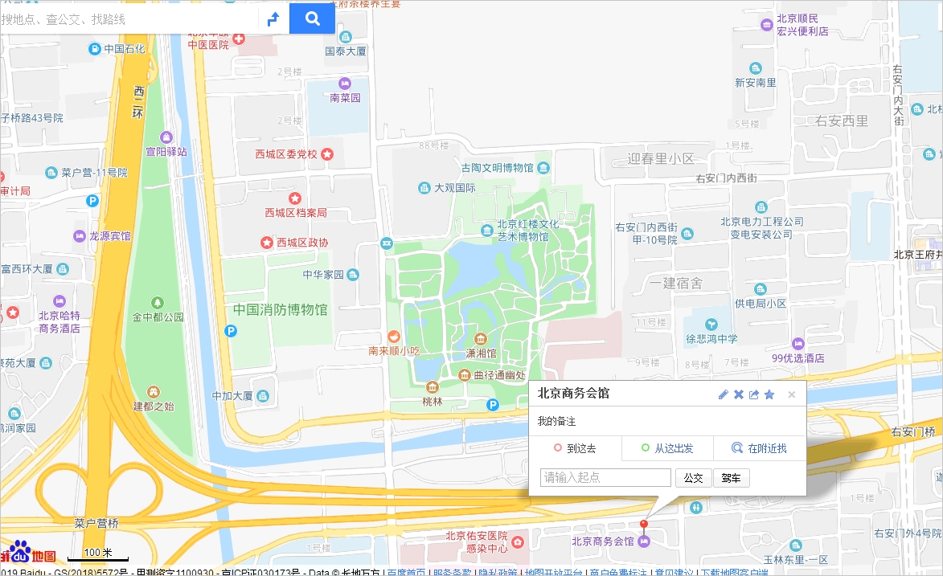
商务会馆联系电话：010-63292244；
附近公交线路：958路右安门西站；122路、59路、458路、90路、474路、运通102路大观园站。

